Tube 2022 Düsseldorf: Halle 6 / Stand I20

Rohre einzeln und in Lagen sägen

Die schlanken und wirtschaftlichen Metallbandsägen der HBE Dynamic Baureihe eignen sich ideal zum Trennen von Rohren und Vierkantprofilen
Gerade im Stahlhandel und der Industrie werden an Sägemaschinen hohe Anforderungen gestellt: Präzise, leistungsstarke Sägeschnitte, häufig wechselnde Materialqualitäten und -querschnitte, einfache Handhabung und Wartung sowie bedingungsloser Arbeitsschutz. Der Bandsägeautomat HBE411A Dynamic bietet hierfür im Schnittbereich bis 510 x 410 mm ein überzeugendes Paket.
Auffallend ist die serienmäßige Vorschubsteuerung Auto-Feed-Control (AFC). Die Steuerungssoftware berechnet die optimalen Einstellungen für Schnittgeschwindigkeit und servo-geregelten Vorschub auf Basis von Werkstoffdaten, die von einer umfangreichen Materialdatenbank bereitgestellt werden.
Beim Sägen werden die Schnittkräfte kontinuierlich am Sägebandrücken gemessen und der Vorschub entsprechend dynamisch geregelt. Dadurch wird das eingesetzte Sägeband effektiv vor Überbelastungen geschützt. In Versuchen konnten um 30 Prozent höhere Standzeiten nachgewiesen werden und auch die Qualität der Schnittoberfläche war sichtbar besser. Die leichte Schrägstellung der Bandlaufräder trägt durch reduzierte Biege-Wechsel-Belastung ebenfalls zur Schonung der Sägebänder bei.
Serienmäßig ist ebenfalls ein Doppelspannstock, der das Material auf beiden Seiten des Schnittkanals sicher spannt. Dies begünstigt die Präzision des Sägeschnitts durch die bessere Ausrichtung des Materials. Insbesondere Materialbündel und Lagen, aber auch dünnwandige Rohre werden so optimal fixiert.

Es kommt nicht auf die kW-Leistung des Motors an
Seit Jahren steigende Energiepreise führen zu einem Umdenken in den Unternehmen. Technologische Innovationen und Lösungen werden gesucht, um dennoch mit weniger Energieeinsatz mehr Leistung zu erzielen.
Das Augenmerk bei der Konzeption der HBE Dynamic Baureihe lag auf dem Einsatz moderner und anwendungsgerechter Antriebe. Eine leistungsfähige Hydraulik steht keineswegs im Gegensatz zur Energieeffizienz, denn im Vergleich zum Vorgängermodell konnte der Energiebedarf um über 30 Prozent reduziert werden.

Funktional und sicher
Durch die Vollverkleidung der HBE411A Dynamic werden nicht nur aktuelle CE-Richtlinien erfüllt, sondern auch den wachsenden Anforderungen nach Bedienerfreundlichkeit und Arbeits- sowie Umweltschutz Rechnung getragen. Die Vorteile liegen auf der Hand: Keine Verschmutzung des Arbeitsumfelds und Geräuschminderung bei gleichzeitig guter Einsicht in die Bandsäge dank großer Sichtfenster. Das wartungsfreundliche Konzept ermöglicht einen einfachen Sägebandwechsel und gute Zugänglichkeit für Instandhaltungs- oder Reinigungsarbeiten.
Die HBE Dynamic Baureihe ist in vier Modelltypen 261A, 321A, 411A und 511A mit entsprechendem Schnittbereich erhältlich und deckt damit ein umfangreiches Anwendungsfeld in Industrie und Stahlhandel ab.

Bildunterschriften:
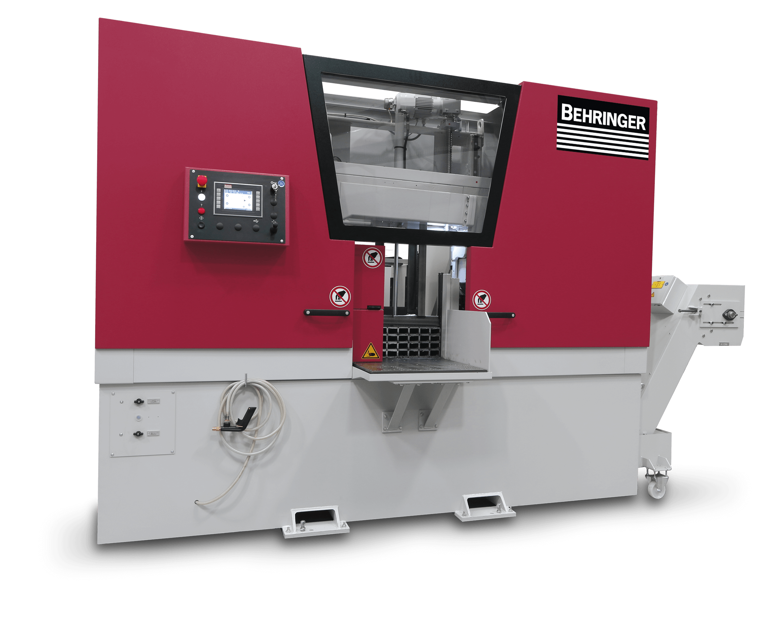 | 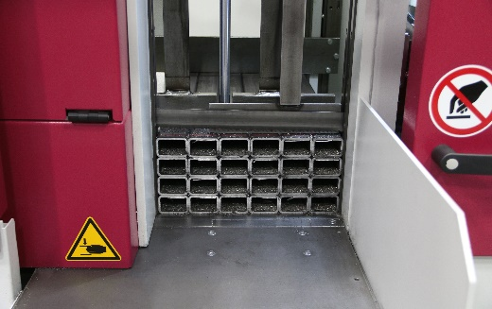
Bandsägeautomat HBE411A Dynamic für universelle Anwendungen in Stahlhandel und Industrie | Ein Doppelspannstock bietet Prozesssicherheit – gerade bei Einzelschnitten oder beim Sägen von Lagen und Paketen.

